Velkommen til 3 dages gæstepraktik i misbrugsområdet.



Revideret 07.03.2019
Sagsnr. 07/15954, Doknr. 102467/18

Program og opgaver
 | Indhold | Deltagere
Dag 1  Kl. 8-14 | - Introduktion til praktikstedet  - Rundvisning  - Behandlingsmuligheder og samarbejdspartnere  - SSA opgaver og drøftelse af, hvordan der arbejdes med praktikmål på stedet  - Introduktion til tre opgaver  - Forberedelse af interview af borger, pårørende eller personale  - Faktaopgave om misbrug og pleje/behandling  - Case og spørgsmål  Resten af dagen arbejdes der med faktaopgaven ud fra psykiatribogen og forberedelse af interview med inddragelse af ”Information om euforiserende stoffer”. | - Elev på praktikstedet – hele dagen  - Vejleder på praktikstedet 1-2 timer  - Gæsteeleven
Dag 2  Kl 8-14 | - Evt. deltage i morgenmøde, måltider eller andre aktiviteter i løbet af dagen  - Interview med borger, pårørende eller personale  - Arbejde med opgave om arbejdsmiljø ud fra praktikstedets retningslinjer for vold og traumatiske hændelser  Resten af dagen arbejde med case ud fra refleksionsmodel, sygeplejeproces, mindmap eller anden refleksionsmetode | - Elev fra praktikstedet  - Gæsteeleven
Dag 3  Kl 8- | - Evt. deltage i morgenmøde, måltider eller andre aktiviteter i løbet af dagen  - Drøfte case og dilemmaer i forbindelse hermed  - Drøfte andre former for afhængighed  - Bevidsthed om, hvilke mål, der er arbejdet med i gæstepraktikken  - Drøfte uddannelses- efteruddannelsesmuligheder  - Fortolkningsopgave af Burhan G´s sang - Lucy | - Elev på praktikstedet  - Vejleder på praktikstedet 1-2 timer  - Gæsteeleven

Forberedelse af interview
Spørgsmål til artiklen.
Skal cannabis gøres frit i Danmark?
Hvorfor/hvorfor ikke?
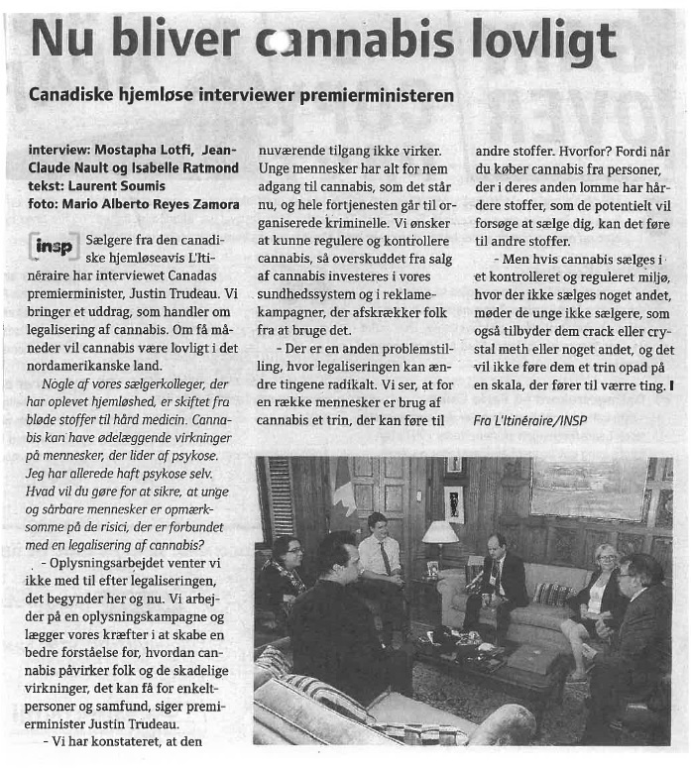

Refleksion omkring arbejdsmiljø

Gennemlæs praktikstedets retningslinjer omkring vold og traumatiske hændelser.
Hvordan kan du forebygge voldssituationer i forbindelse med dit arbejde?
Hvad er din opgave, hvis en voldssituationer sker?
- Hvis du selv bliver udsat for en episode.
- Hvis en kollega bliver udsat for en episode
- Hvis en beboer eller pårørende bliver udsat for en episode



Case

John står uden bolig og møder op til en visiterende samtale vedr. et ophold.
John er 55 år. Han har arbejdet som murer hele sit liv men måtte stoppe som 48-årig pga. problemer med ryggen. John blev skilt for 5 år siden. Har 3 børn hvoraf han har kontakt med den ene datter. John har boet i lejebolig, men er sagt op pga. klager fra de andre beboere som fortæller, at John hører højt musik døgnet rundt. John har ikke været hos egen læge i mange år, men fortæller, at han har fået ordineret tbl. Mirtazapin og tbl. Campral på et tidspunkt. Kan ikke huske, hvad grunden var og tager pt ingen medicin.
John har drukket hele sit liv. Det startede på arbejdspladsen, hvor han efter arbejde hver dag fik et par fyraftensøl og ofte fortsatte resten af aftenen derhjemme. John er efter arbejdsophør fortsat med at drikke og fortæller, at han nok får ca. 10-15 øl hver dag. Han døjer med sure opstød og har ofte ondt i maven, hvilket John selv mener er pga. for stærk mad. John fortæller også, at når han hører musik, er det fordi han så ikke kan høre alle de andre mennesker tale. John kan godt høre, at det lyder underligt, når han oftest er alene i lejligheden men har ikke lyst til at svare, da vi spørger mere ind til dette.
Observationer:
John er en høj mand på 192 cm høj og vejer ca. 82 kg. Han ser bleg ud, og hans højre øje blinker hele tiden, som om John ikke rigtig kan styre sine bevægelser i øjet. Han sidder meget urolig på stolen og kigger flere gange rundt i lokalet hvorefter han siger:” Vil du lige gentage det, du lige sagde”?
John går, som om han har ondt i fødderne, men angiver, at det ikke er et problem.

Spørgsmål til Case

1. Skriv 5 spørgsmål ned, som du gerne vil spørge John om?
2. Hvilke fysiske og psykiske symptomer ser du hos John?
3. Hvilke sociale problemstillinger ser du hos John?
4. Er John alkoholiker? Forklar dit svar ud fra teorien?
5. Hvilke fysiske symptomer kan være forbundet med Johns alkoholforbrug?
6. Hvilke samarbejdspartnere vil John kunne gøre brug af?
7. Hvad vil være det første du vil støtte John i?
8. Hvad vil du være opmærksom på hos John?
9. Hvordan vil du kommunikere med John? Nævn nogle teorier-
10. Hvilken medicin er det John tidl. har fået ordineret, og hvad kunne grunden være til, at det netop er de præparater, der er ordineret?

Faktaboks
 | 1 | X | 2
Hvad betyder ordet sedativa? | Beroligende medicin | Kvalmestillende medicin | Smertestillende medicin
Hvad er WHO´s definition på misbrug? | Hvis man er misbruger, og afhængigheden fører til mærkbare fysiske forstyrrelser. | Hvis man misbruger, og afhængigheden fører til manglende søvn. | Hvis man misbruger, og afhængigheden fører til gentagende halsbetændelser.
Hvad er definitionen på misbrugslidelser? | Psykiske lidelser og adfærdsmæssige forstyrrelser forårsaget af alkohol. | Psykiske lidelser og adfærdsmæssige forstyrrelser forårsaget af sedativa. | Psykiske lidelser og adfærdsmæssige forstyrrelser forårsaget af psykoaktive stoffer.
Hvornår er man afhængig? | Når man drikker 5 ud af 7 dage. | Når man oplever fysisk og psykisk trang til alkohol/stoffer. | Når man ryger hash.
Hvor hurtig udvikler man afhængighed af alkohol? | Efter 14-30 dage. | Efter oplevelsen af ikke, at kunne sove. | Efter 2-20 års forbrug.
Hvad er Sundhedsstyrelsens anbefaling vedr. alkohol? | Kvinder 7 genstande  Mænd 7 genstande | Kvinder 14 genstande  Mænd 21 genstande | Kvinder 10 genstande  Mænd 17 genstande.
Nævn nogle alkoholrelaterede skader? | Pneumoni | Epilepsi | Mavesår
Hvad er delirium tremens? | Ubehandlet urinsyregigt | Akut organisk psykosesyndrom | Parkinson syge
Hvad gør du ved mistanke om delirium tremens? | Sørger for, at beboeren er social med andre. | Ringer 114 | Ringer 112
Hvad findes der af medicin til borgere, der gerne vil stoppe med at drikke? | Antabus | Metadon | Seroquel
Hvilke observationer vil du være opmærksom på ved en borger med abstinenser? | Hårtab | Svedtendens | Ørepine
Nævn abstinensgraderne? | Type 1  Type 2  Type 3 | Grad 1  Grad 2  Grad 3 | Formel 1  Formel 2  Formel 3
Hvad betyder dobbeltdiagnoser? | Når man både har en psykisk lidelse og et misbrug. | Når man både har en somatisk sygdom og et brækket ben. | Når man har 2 psykiske lidelser i samme periode.

Burhan G´s sang Lucy

Lyt først til sangen på din mobil
Læs herefter teksten igennem
Bearbejdelse af teksten
- Hvem er fortælleren?
- Hvilket sted og i hvilket miljø foregår fortællingen?
- Hvilke personer indgår i fortællingen?
- Hvilke temaer er der i teksten?
Perspektivering
- Hvordan kan du anvende indholdet i Burhan G´s tekst som viden/inspiration i dit arbejde som SSA?
1.
Første gang jeg mødte Lucy, hang hun ud med de farlige dreng'
Hun sagde: "Hva' glor du på? Kom dog herhen og hils på mig, mig"
Wow, Lucy, pludselig stod jeg med hovedet i sky
Hun vist' mig eventyr og nye sider af min egen by

2.
Vi sad på taget hele natten og hørt' musik
Det havde aldrig helt lydt sådan
Jeg tror, det' så noget, du kan, mmh-mmh
Men tiden gik, og baby, vi gik hver til sit
For jeg sku' jo gør' min ting
Så vi ku' ikk' længer' hæng'
Men jeg savner dig nu

3.
Omkvæd: Burhan G
Hey Lucy
Hvorfor føles alle de ting, jeg ikk' må, så godt?
Når jeg ved, at det' forkert
Og hey Lucy
Jeg har prøvet at være en god dreng, prøvet at gi' dig op
Men ingenting føles sådan her
Du' stadig derude, heldigvis
Og det' altid godt vejr i paradis
Men homie, jeg ved
Smukke piger er et andet sted

4.
Vi har alle den tøs, alle den tøs
Som ka' gøre hver en mand nervøs
For hver eneste gang hun kommer frem
Ka' hun få os til at sæt' det hel' i brand (Ja-ja-ja)
På galestreger som kopi-Adidastøj
Når hjertet brænder, går hun altid op i røg
La' os bare kald' hende Lucy, for
Hun frister ligesom Lucifer

5.
Anden gang jeg stødt' på Lucy, hang hun ud inde i indre by (Lucy)
Flere penge, mere tempo på, sam' pige, men stilen var ny
Wow, Lucy, var lidt for go' for min selvtillid
Du kyssed' mig til en morgenfest, både lykkelig og paranoid

6.
Det var bare for sjov, til vi sås lidt for tit
Jeg har aldrig været hooked sådan
Jeg tror, det' så noget, du kan, uh-uh
Men tiden gik, og baby, vi gik hver til sit
For jeg sku' jo gør' min ting
Så vi ku' ikk' længer' hæng'
Men jeg savner dig nu

7.
Omkvæd: Burhan G
Hey Lucy
Hvorfor føles alle de ting, jeg ikk' må, så godt?
Når jeg ved, at det' forkert
Og hey Lucy
Jeg har prøvet at være en god dreng, prøvet at gi' dig op
Men ingenting føles sådan her

8.
Vi har alle den tøs, alle den tøs
Som ka' gøre hver en mand nervøs
For hver eneste gang, hun kommer frem
Ka' hun få os til at sæt' det hel' i brand
De siger, huset altid vinder
Måske det' derfor Jooks, han altid slingrer
Du kyssed' mig til en morgenfest
Og vi' stadig ikk' faldet i søvn, jeg mener

9.
Omkvæd: Burhan G
Hey Lucy
Hvorfor føles alle de ting, jeg ikk' må, så godt?
Når jeg ved, at det' forkert (Når jeg ved, at det' forkert)
Og hey Lucy
Jeg har prøvet at være en god dreng, prøvet at gi' dig op
Men ingenting føles sådan her (Fortæl mig hvorfor, Lucy)
Du' stadig derude heldigvis
Og det' altid godt vejr i paradis
Men homie, jeg ved
Smukke piger er et andet sted
Ja, de gemmer sig et andet sted
Lucy, gi' mig nu lidt kærlighed

